**РОССИЙСКАЯ ФЕДЕРАЦИЯ**

**АДМИНИСТРАЦИЯ Широковского**

**сельского поселения**

**Фурмановского муниципального района**

**Ивановской области**

**ПОСТАНОВЛЕНИЕ**

**от 24.03. 2015 года № 24**

**с. Широково**

Об утверждении административного регламента предоставления муниципальной услуги «Предоставление сведений из реестра муниципальной собственности»

Руководствуясь Гражданским кодексом РФ, Федеральным законом от 06.10.2003г. № 131- ФЗ «Об общих принципах организации местного самоуправления в Российской Федерации», Федеральным законом от 27.07.2010г. № 210-ФЗ «Об организации предоставления государственных и муниципальных услуг», Федеральным Законом от 21.07.1997 г. №122-ФЗ «О государственной регистрации прав на недвижимое имущество и сделок с ним», Федеральным законом от 21.12.2001 г. №178-ФЗ «О приватизации государственного и муниципального имущества», Уставом Широковского сельского поселения Фурмановского муниципального района Ивановской области

постановляет:

1.Утвердить административный регламент предоставления муниципальной услуги «Предоставление сведений из реестра муниципальной собственности» (приложение №1).

2.Настоящее постановление обнародовать в установленном порядке.

3.Контроль за исполнением настоящего постановления оставляю за собой.

**Глава администрации**

**Широковского сельского поселения М.А.Муранов**

Приложение № 1

к постановлению администрации

от 24.03. 2015 № 24

**АДМИНИСТРАТИВНЫЙ РЕГЛАМЕНТ**

**предоставления муниципальной услуги**

**«Предоставление сведений из реестра муниципальной собственности»**

1. Общие положения

1. Административный регламент предоставления муниципальной услуги "Предоставление сведений из реестра муниципальной собственности" (далее по тексту - Регламент) разработан в соответствии с Федеральным законом от 27.07.2010 N 210-ФЗ "Об организации предоставления государственных и муниципальных услуг".
2. Цель разработки Регламента: реализация права граждан на обращение в органы местного самоуправления и повышение качества рассмотрения таких обращений

Администрацией Широковского сельского поселения Фурмановского муниципального

района, создание комфортных условий для получения муниципальной услуги, снижение административных барьеров, достижение открытости и прозрачности работы органов власти.

1. Регламент устанавливает требования к предоставлению муниципальной услуги «Предоставление сведений из реестра муниципальной собственности», определяет сроки и последовательность действий (административные процедуры) при рассмотрении обращений граждан.
2. Получателями муниципальной услуги, предусмотренной Регламентом (далее - Заявители), могут быть физические, юридические лица, индивидуальные предприниматели либо их уполномоченные представители.

2. Стандарт предоставления муниципальной услуги

1. Наименование муниципальной услуги - «Предоставление сведений из реестра муниципальной собственности» (далее по тексту - муниципальная услуга).
2. Наименование органа, предоставляющего муниципальную услугу:

Администрация Широковского сельского поселения Фурмановского муниципального

района:

Место нахождения и почтовый адрес администрации:

Ивановская область, Фурмановский район, с. Широково, д. 40

Телефон для справок: (49341) 95-134

Адрес электронной почты: shirokovo@bk.ru

Адрес Интернет-сайта: широковское. рф

1. Результатом исполнения муниципальной услуги является:

* предоставление выписки из реестра муниципального собственности Широковского

сельского поселения Фурмановского муниципального района Ивановской области (далее - выписка). (Приложение №3);

* предоставление в письменной форме уведомления об отсутствии объекта в реестре

муниципального собственности Широковского сельского поселения Фурмановского

муниципального района Ивановской области (далее - реестр). (Приложение № 4);

* уведомление об отказе заявителю в предоставлении муниципальной услуги (Приложение № 5).

1. Информация о сроках предоставления муниципальной услуги Заявителю сообщается при подаче документов:
2. Выписка из реестра предоставляется в течение 10 дней после получения письменного запроса заявителя и регистрации его в журнале входящей корреспонденции.
3. В случае отсутствия объекта в реестре заявителю направляется уведомление об отсутствии объекта в реестре в течение 10 дней после регистрации его в журнале исходящей корреспонденции.
4. В случае принятия решения об отказе в предоставлении выписки из реестра заявитель уведомляется об этом письменно в течение 10 дней.
5. Правовые основания для предоставления муниципальной услуги:

* Конституция Российской Федерации;
* Федеральный закон от 06.10.2003 N 131-ФЗ "Об общих принципах организации местного самоуправления";
* Федеральный закон от 02.05.2006 N 59-ФЗ "О порядке рассмотрения обращений граждан Российской Федерации";
* Федеральный закон от 27.07.2010 N 210-ФЗ "Об организации предоставления государственных и муниципальных услуг";
* Федеральным Законом от 21.07.1997 г. № 122-ФЗ «О государственной регистрации прав на недвижимое имущество и сделок с ним»
* Федеральным законом от 21.12.2001 г. №178-ФЗ «О приватизации государственного и муниципального имущества»

1. Исчерпывающий перечень документов для предоставления муниципальной услуги:

* заявление (запрос) на имя главы администрации сельского поселения (Приложение №1);
* документ, удостоверяющий личность, либо доверенность на получение документов;

Запрос может быть заполнен от руки (разборчивым почерком) или распечатан посредством электронных печатающих устройств и должен содержать следующие обязательные реквизиты:

а) для юридических лиц:

* полное наименование юридического лица - заявителя;
* фамилия, имя, отчество руководителя юридического лица;
* почтовый адрес, телефон для связи;
* наименование, местонахождение объекта;

б) для физических лиц:

* фамилия, имя, отчество заявителя;
* почтовый адрес, телефон для связи;
* наименование, местонахождение объекта.

Для удобства получения муниципальной услуги заявителям предоставляется бланк заявления установленной формы о предоставлении выписки из реестра (Приложение № 1 к настоящему Административному регламенту);

При обращении за получением муниципальной услуги от имени заявителя его представителя, последний предоставляет документ, удостоверяющий личность и документ, подтверждающий его полномочия на представление интересов заявителя.

1. Основания для отказа в приеме документов:

* отсутствие или недостаточность в заявлении о предоставлении муниципальной услуги информации, указанной в форме заявления о предоставлении муниципальной услуги (приложение 1 к настоящему Регламенту).
* текст заявления о предоставлении муниципальной услуги не поддается прочтению, в том числе фамилия/наименование юридического лица и почтовый адрес Заявителя.
* заявление анонимного характера.
* заявление, направленное в электронном виде, не подписано электронной подписью в соответствии с требованиями действующего законодательства.

1. Основания для отказа в предоставлении муниципальной услуги:

- несоблюдение требований к перечню документов и оформлению запроса, указанных в пункте 2.6 настоящего административного регламента.

1. Муниципальная услуга предоставляется на безвозмездной основе.
2. Сроки ожидания при предоставлении муниципальной услуги.
3. Максимальное время ожидания в очереди при подаче документов для предоставления муниципальной услуги не должно превышать 15 минут.
4. Максимальное время ожидания в очереди для получения консультации не должно превышать 15 минут.
   1. Регистрация запроса Заявителя о предоставлении муниципальной услуги - в момент подачи заявления при наличии полного пакета документов.
   2. Прием Заявителей осуществляется в специально выделенном для этих целей помещении.

Помещение оборудуется вывеской (табличкой), содержащей информацию о полном наименовании органа, предоставляющего муниципальную услугу. Информационная табличка размещается рядом с входом так, чтобы ее хорошо видели посетители.

Место предоставления муниципальной услуги оборудуется:

* информационными стендами;
* стульями.

Рабочее место специалиста оборудуется необходимой функциональной мебелью, оргтехникой и телефонной связью.

В помещении для предоставления муниципальной услуги предусматривается оборудование доступных мест общественного пользования и размещения, ожидание предполагается в коридоре перед помещением, где предоставляется муниципальная услуга, оборудованном местами для сидения.

На официальном сайте администрации Широковского сельского поселения

Фурмановского муниципального района Ивановской области размещается следующая информация:

* извлечения из законодательных и иных нормативных правовых актов, содержащих нормы, регулирующие деятельность по предоставлению муниципальной услуги;
* текст Регламента (полная версия - на интернет-сайте, извлечения - на информационном стенде);
* образец заявления;
* место и режим приема Заявителей;
* таблица сроков предоставления муниципальной услуги в целом и максимальных сроков выполнения отдельных административных процедур;
* основания для отказа в предоставлении муниципальной услуги;
* порядок информирования о ходе предоставления муниципальной услуги;
* порядок получения консультаций;
* порядок обжалования решений, действий или бездействия должностных лиц, предоставляющих муниципальную услугу.
  1. Показатели доступности и качества муниципальных услуг:
* простота и ясность изложения информационных документов;
* наличие различных каналов получения информации об исполнении муниципальной услуги;
* короткое время ожидания услуги;
* удобный график работы органа, осуществляющего исполнение муниципальной услуги;
* удобное территориальное расположение органа, осуществляющего исполнение муниципальной услуги.
* точность исполнения муниципальной услуги;
* профессиональная подготовка специалистов;
* строгое соблюдение сроков исполнения муниципальной услуги.

1. Информация о правилах предоставления муниципальной услуги.

Прием заявителей для предоставления муниципальной услуги осуществляется специалистами администрации согласно графику приема граждан.

Консультации по вопросам предоставления муниципальной услуги, принятие заявлений осуществляются специалистами, на которых возложены соответствующие функции.

Телефон для справок: (49341) 95-134

График приема граждан специалистами администрации:

понедельник - четверг: с 8.00 до 16.00, перерыв: с 12.00 до 13.00.

1. При обращении на личный прием к специалисту администрации Заявитель предоставляет:
2. документ, удостоверяющий личность;
3. доверенность, в случае, если интересы Заявителя представляет уполномоченное

лицо.

* 1. Информирование Заявителей о процедуре предоставления муниципальной услуги может осуществляться в устной (на личном приеме и по телефону) и письменной формах.
     1. По телефону предоставляется информация по следующим вопросам:
* о месте нахождения администрации;
* о графике работы.

Ответ на телефонный звонок должен также содержать: наименование организации, фамилию, имя, отчество и должность лица, принявшего телефонный звонок.

Иная информация по предоставлению муниципальной услуги предоставляется при личном или письменном обращениях.

* + 1. Ответы на письменные обращения по вопросам информирования о процедуре предоставления муниципальной услуги направляются почтой в адрес Заявителя либо выдаются на руки в срок, не превышающий 10 дней с даты их регистрации.

3. Состав, последовательность и сроки выполнения административных процедур,

требования к порядку их выполнения

1. Последовательность административных процедур при предоставлении муниципальной услуги отражена в блок-схеме предоставления муниципальной услуги, которая приводится в приложении к Административному регламенту. (Приложение 2)
2. Условия и сроки предоставления муниципальной услуги:
3. Основанием для предоставления муниципальной услуги является представление заявления заявителем.

Заявление может направляться заявителем по почте, электронной почте или предоставляться при личном контакте непосредственно в администрацию.

При личном обращении заявителя в администрацию специалист проверяет соответствие заявления требованиям, установленным пунктом 2.6 настоящего административного регламента.

Срок выполнения административной процедуры составляет 15 минут.

1. Поступившее заявление регистрируется в журнале входящей корреспонденции администрации поселения.

При поступлении заявления посредством почтовой связи, электронной почтой проверка соответствия заявления требованиям, установленным пунктом 2.6 настоящего административного регламента, проводится специалистом администрации в процессе работы с документами.

Специалист администрации представляет принятое заявление в канцелярию администрации для внесения в журнал регистрации входящей корреспонденции записи о приеме документов. На заявлении заявителя проставляется порядковый номер записи и дата приема.

Специалист администрации передает документы в день их поступления главе администрации.

Срок выполнения административной процедуры составляет 1 день.

1. Глава администрации рассматривает запрос с документами и передает их специалисту администрации на исполнение (для рассмотрения, подготовки выписки из реестра или уведомления об отказе в предоставлении муниципальной услуги).

Срок выполнения административной процедуры составляет 2 дня.

1. В случае выявления несоответствия запроса требованиям, установленным пунктом 2.6 настоящего административного регламента, специалистом администрации подготавливается уведомление об отказе в предоставлении муниципальной услуги с указанием его причины.

Срок выполнения административной процедуры составляет 5 дней.

1. Уведомление подписывается главой администрации и направляется по почте заявителю.

Срок выполнения административной процедуры составляет 2 дня.

1. Подготовка и оформление выписки из реестра муниципального собственности сельского поселения Фурмановского района Ивановской области.
2. Специалист администрации определяет принадлежность объекта, указанного в документах, представленных заявителем, к муниципальной собственности

Широковского сельского поселения.

Определение принадлежности объекта к муниципальной собственности Широковского сельского поселения необходимо для принятия решения о продолжении

административной процедуры.

Срок выполнения административной процедуры составляет 1 день.

1. В случае подтверждения принадлежности объекта к муниципальной

собственности Широковского сельского поселения специалист администрации подготавливает выписку из реестра.

Срок выполнения административной процедуры составляет 5 дней.

1. Выписка из реестра направляется на подпись главе администрации поселения.

Срок выполнения административной процедуры составляет 1 день.

1. Специалист администрации отправляет или выдает выписку из реестра заявителю при предъявлении им документа, удостоверяющего личность (для физического лица), или документов, подтверждающих полномочия представителя юридического лица.

Срок выполнения административной процедуры составляет 1 день.

1. В случае если заявитель по каким-либо причинам не может лично явиться для получения выписки из реестра, она может быть направлена по почте (способ получения выписки из реестра должен быть указан в заявлении).
2. В случае отсутствия объекта в реестре (невозможности идентификации объекта) специалистом администрации подготавливается соответствующее уведомление.

Срок выполнения административной процедуры составляет 5 дней.

1. Уведомление подписывается главой администрации и направляется по почте, электронной почте заявителю.

Срок выполнения административной процедуры составляет 3 дня.

3.4 Подготовка выписки из реестра муниципальной собственности сельского поселения.

* + 1. Специалист администрации в течение пяти дней со дня регистрации заявления осуществляет подготовку выписки из реестра муниципальной собственности Широковского сельского поселения.
    2. Подготовленная выписка из реестра муниципальной собственности Широковского сельского поселения предоставляется на подпись главе администрации поселения.

3.5. Регистрация и выдача выписки из реестра муниципальной собственности Широковского сельского поселения.

1. Регистрацию выписки из реестра муниципальной собственности

Широковского сельского поселения осуществляет ответственный специалист. Сведения

заносятся в журнал регистрации.

1. Заявителю выдаётся, либо направляется почтой один экземпляр выписки из

реестра муниципальной собственности Широковского сельского поселения на бумажном

носителе (под роспись в журнале регистрации с указанием даты получения).

1. Второй экземпляр выписки из реестра муниципальной собственности

Широковского сельского поселения на бумажном носителе и экземпляр в электронном виде хранятся в администрации Широковского сельского поселения.

1. Время выдачи заявителю лично выписки из реестра муниципальной

собственности Широковского сельского поселения не должно превышать 10 минут,

направление выписки из реестра муниципального имущества по почте в течение 1 дня.

4. Формы контроля за исполнением административного регламента

* 1. Текущий контроль за соблюдением и исполнением ответственными сотрудниками администрации последовательности действий, определенных административными процедурами в рамках предоставления муниципальной услуги, осуществляется начальником отдела.
  2. Сотрудники администрации, принимающие участие в предоставлении муниципальной услуги, несут персональную ответственность за полноту и доступность предоставляемой информации, соблюдение установленного срока рассмотрения обращений, правильность выполнения процедур, установленных настоящим Регламентом.
  3. Контроль за полнотой и качеством исполнения муниципальной услуги включает в себя проведение проверок, выявление и устранение нарушений порядка регистрации и рассмотрения обращений, подготовку ответов на жалобы Заявителей на решения, действия (бездействие) должностных лиц.
  4. По результатам проведенных проверок в случае выявления нарушений прав Заявителей осуществляется привлечение виновных лиц к дисциплинарной или административной ответственности в соответствии с законодательством Российской Федерации.

5. Досудебный (внесудебный) порядок обжалования решений и действий (бездействий) органа, предоставляющего муниципальную услугу, а также должностных лиц или муниципальных служащих

1. Заявитель имеет право на обжалование действий или бездействия специалистов администрации, участвующих в предоставлении муниципальной услуги.

Жалоба подается в письменной форме на бумажном носителе, в электронной форме.

1. Заявитель может обратиться с жалобой в следующих случаях:
2. нарушение срока регистрации запроса Заявителя о предоставлении муниципальной услуги;
3. нарушение срока предоставления муниципальной услуги;
4. требование у Заявителя документов, не предусмотренных настоящим Регламентом для предоставления муниципальной услуги;
5. отказ в приеме документов, предоставление которых предусмотрено настоящим Регламентом для предоставления муниципальной услуги, у Заявителя;
6. отказ в предоставлении муниципальной услуги, если основания отказа не предусмотрены настоящим Регламентом;
7. затребование с Заявителя при предоставлении муниципальной услуги платы, не предусмотренной настоящим Регламентом;
8. отказ должностного лица отдела в исправлении допущенных опечаток и ошибок выданных в результате предоставления муниципальной услуги документах либо нарушение установленного срока таких исправлений.
9. Жалоба подается на имя главы администрации в письменной форме на бумажном носителе по адресу: Ивановская область, Фурмановский район, с. Широково, д.40, либо в электронной форме в орган, предоставляющий муниципальную услугу: Администрация Широковского сельского поселения.

Жалоба может быть направлена по почте, с использованием информационно­телекоммуникационной сети "Интернет", официального сайта администрации, единого портала государственных и муниципальных услуг либо регионального портала государственных и муниципальных услуг, а также может быть принята при личном приеме Заявителя.

1. Жалоба должна содержать:
2. наименование администрации, должностного лица либо муниципального служащего, решения и действия (бездействие) которых обжалуются;
3. фамилию, имя, отчество (последнее - при наличии), сведения о месте жительства Заявителя - физического лица либо наименование, сведения о месте нахождения Заявителя - юридического лица, а также номер (номера) контактного телефона, адрес (адреса) электронной почты (при наличии) и почтовый адрес, по которым должен быть направлен ответ Заявителю;
4. сведения об обжалуемых решениях и действиях (бездействии) должностного лица администрации либо муниципального служащего;
5. доводы, на основании которых Заявитель не согласен с решением и действием (бездействием) администрации, должностного лица администрации либо муниципального служащего.

Заявителем могут быть представлены документы (при наличии), подтверждающие доводы Заявителя, либо их копии.

1. Жалоба подлежит рассмотрению должностным лицом, наделенным полномочиями по рассмотрению жалоб, в течение пятнадцати рабочих дней со дня ее

регистрации в журнале регистрации администрации Широковского сельского поселения, а в случае обжалования отказа должностного лица в приеме документов у Заявителя либо в исправлении допущенных опечаток и ошибок или в случае обжалования нарушения установленного срока таких исправлений - в течение пяти рабочих дней со дня ее регистрации.

1. По результатам рассмотрения жалобы должностное лицо, уполномоченное на рассмотрение таких жалоб, принимает одно из следующих решений:
2. удовлетворяет жалобу, в том числе в форме отмены принятого решения, исправления допущенных Управлением опечаток и ошибок в выданных в результате предоставления муниципальной услуги документах, возврата Заявителю денежных средств, взимание которых не предусмотрено настоящим Регламентом;
3. отказывает в удовлетворении жалобы.
4. Не позднее дня, следующего за днем принятия решения по результатам рассмотрения жалобы, Заявителю в письменной форме и по желанию Заявителя в электронной форме направляется мотивированный ответ о результатах рассмотрения жалобы.
5. В случае установления в ходе или по результатам рассмотрения жалобы признаков состава административного правонарушения или преступления, должностное лицо, наделенное полномочиями по рассмотрению жалоб, незамедлительно направляет имеющиеся материалы в органы прокуратуры.

Приложение № 1 к административному регламенту предоставления муниципальной услуги «Предоставление сведений из реестра муниципальной собственности Широковского сельского поселения»

Г лаве администрации сельского поселения

от

(инициалы, фамилия)

(указываются реквизиты заявителя, номера телефонов)

ЗАЯВЛЕНИЕ

Прошу предоставить выписку из реестра муниципальной собственности Широковского сельского поселения Фурмановского муниципального района Ивановской области на объект недвижимости: ____________________________________________________

(указывается наименование, местонахождение объекта недвижимости, другие характеристики)

Выписка необходима для предоставления в______________________________________

(дата)

(подпись заявителя)

(расшифровка подписи)

(указывается заявителем способ получения ответа на запрос)

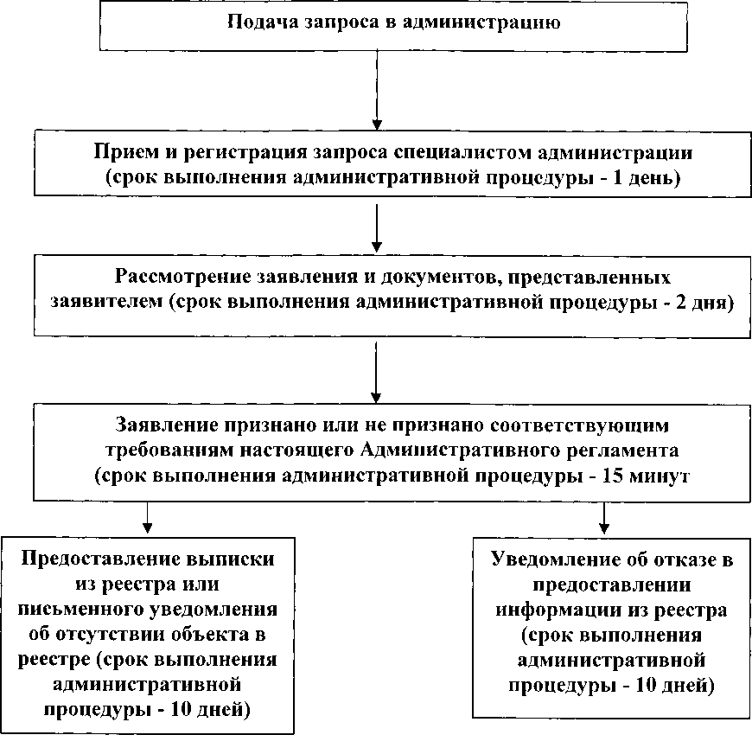 Приложение № 2

Блок-схема предоставления муниципальной услуги

к административному регламенту предоставления муниципальной услуги «Предоставление сведений из реестра муниципальной собственности Широковского сельского поселения»